SCHULER Lily 1ère6

Fiche d’évaluation à rendre avec chaque travail plastique (à reprendre à chaque fois)
Pas de fiche = pas de note
1) Engagement (investissement) dans un projet en relation avec le sujet, pertinence des moyens et des démarches | ………/ 2 points
2) Capacité à produire, à expliquer des opérations plastiques, des savoir-faire | ……… / 5 points
3) Capacité à décrire, analyser et mettre en relation ses démarches avec le champ artistique et les œuvres en référence vues en classe et personnelles - vocabulaire spécifique précis. | ……… / 5 points
4) Capacité à verbaliser, à développer un point de vue critique et à échanger. | ……… / 3 points
5) Dispositif de présentation explicité et pertinent | ……… / 5 points
TOTAL sur 20 points :
Remarques (de votre professeur) pour une amélioration possible :

Titre de votre travail: ……………………………… PILI-PILI………………………………

Ma démarche, Mes idées  Mes intentions  Pourquoi ai-je fait ce travail ?  Vocabulaire plastique à savoir utiliser | J’ai eu l’idée de faire une personnification de plusieurs fleurs en les humanisant dans des situations de la vie courante, mais n’étant pas satisfaite du résultat je me suis redirigé vers la peinture et m’étant en scène un légume choisi (le poivron) et de le reproduire comme une nature morte.
Point(s) du programme et problématique traité(s)  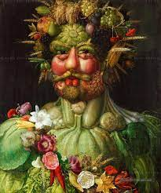  À reprendre sur la fiche de cours Expliquez ce lien | Représenter le végétal dans l’art, liberté de technique.
Relation(s) de mon travail avec au moins une œuvre au programme et d’autres proposées dans le cours et personnelles. Expliquez ces liens | 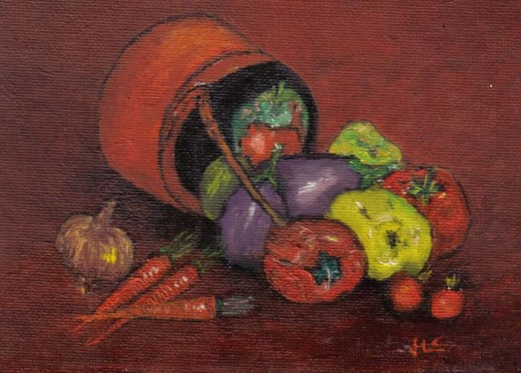  « Nature morte aux legumes »  Henri Chaffette  « homme de légumes  et de fleurs »Giuseppe  Arcimboldo  Tout comme mon projet le sujet mit en avant dans les natures mortes de Giuseppe Arcimboldo et Henri Chaffette sont les légumes ou fruits.
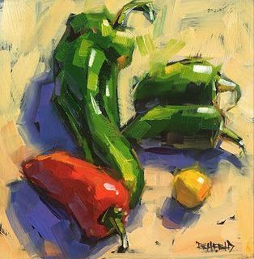
Analyse plastique de l’œuvre au programme choisie (sous forme de mots clés et/ou de croquis pour la mémoriser)
- végétal ( légumes)
- effet réaliste
- impression profondeur
- assemblages de plusieurs légumes
- peinture à l’huile

Analyse plastique de mon travail Vocabulaire plastique à savoir utiliser pour faire une analyse et pas une simple description de ce que l’on voit déjà ! | 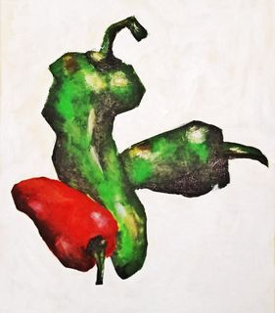  - reproduction peinture  - effet réaliste  - poivrons  - peinture acrylique  - touche directionnelle  -rouge vif vert fluo  ( Projet non-abouti )  - nature morte
Citation(s) d’un artiste, auteur, critique, penseur, théoricien, … en lien avec votre travail. Expliquez ce lien et précisez qui est la personne citée | « La nature morte encore plus triste qu'une pomme de terre loin de sa terre. Et aucune joue n'est aussi mignonne qu'une tomate charnue ! » - Giuseppe Arcimboldo.  Mon projet est une nature morte et la citation d’Arcimboldo à attiré mon attention par ses formules qui prêtent à rire.
Lien avec votre thématique : fil conducteur de votre projet artistique regroupant vos travaux plastiques. Expliquez ce lien. | Lors de l’ oeuvre protocolaire du 20/10/22, un des textes exposés était « Rouge vif. Vert fluo » et les sous-tons de ma peinture sont rouge vif et vert fluo.
Dispositif de présentation imaginé (en croquis ou en photographie). Expliquez vos choix. | .toile exposé avec un cadre doré sur un chevalet de face.
Vignette en photographie ou croquis de votre travail seul et mis en scène (scénographié, exposé) ou lien vers Googledrive, OneDrive, lien YouTube, … | Voir netbord. «Projet non-abouti » et plus tard dans « projet abouti »

